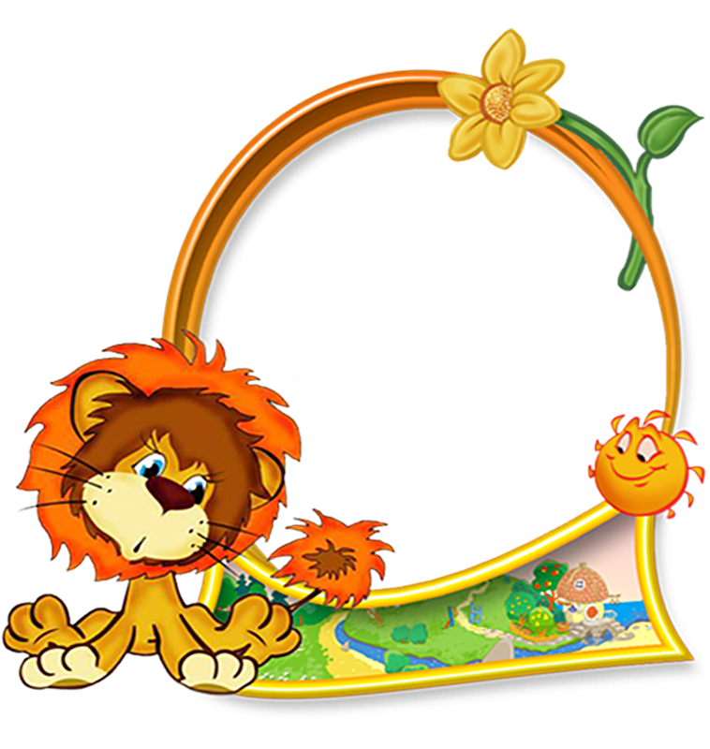
Уважаемые родители!

Познакомьтесь с игровыми упражнениями, которые помогут вашему малышу научиться сравнивать предметы по длине!
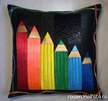
Упражнение №1.
Положите в коробку 6(8) карандашей разного цвета и разной длины. Попросите малыша разложить карандаши «по росту», «красиво». Обсуждаем результат:
-Какой карандаш самый короткий? (Синий)
-Самый длинный? (Красный)
-Покажи зелёный карандаш? Где он стоит?
(Между жёлтым и голубым)
Затем разрешите ребёнку порисовать карандашами, если ему захочется!
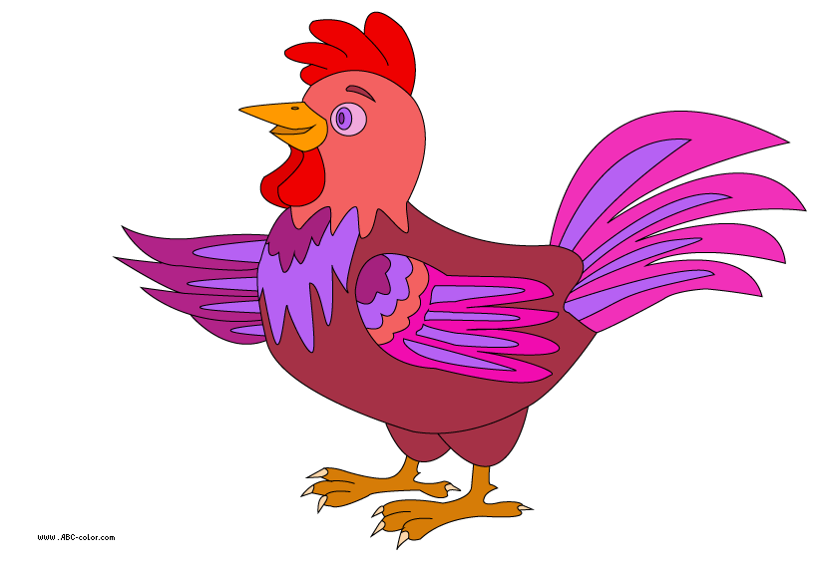
Упражнение №2
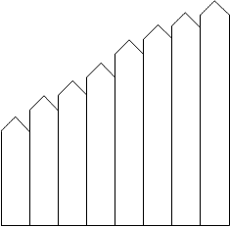
Предложите ребёнку рисунок «забор» и попросите его раскрасить так, как он разложил карандаши в коробке: самый длинный столбик-цветом самого длинного карандаша и т.д.
Помогайте ребёнку не сбиться в выборе соответствующих карандашей. Затем снова сложите карандаши в коробке по «росту» и сравните их порядок с раскраской забора. Если есть ошибки, помогите ребёнку их найти.
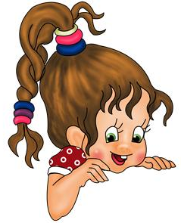
А ещё мы научились сравнивать длину предметов приёмом приложения!
Упражнение №3
Вам понадобиться две куклы (большая и маленькая) и ленты двух размеров (длинная и короткая), цвет лент разный.
Сюжет: куклы в магазине выбирают ленты.
Обсуждаем с ребёнком на примере двух лент, какую надо купить Маше (большой кукле) и какую Кате ( маленькой кукле). Почему? Делаем вывод вместе: длинную ленту большой кукле, короткую-маленькой.
В беседе с ребёнком задайте ему вопрос:
-Почему ты уверен, что красная лента длинная, а синяя короткая?
Если малыш сам правильно выкладывает ленты, сравнивая их длины прикладыванием, это очень хорошо, но если нет, помогите ему выполнить это действие.

На этом этапе выложить ленты можно любым образом: так как изображено выше, и так, как изображено ниже.

Главное-должна быть явной разница в длине.

